Mennyiségi egységek
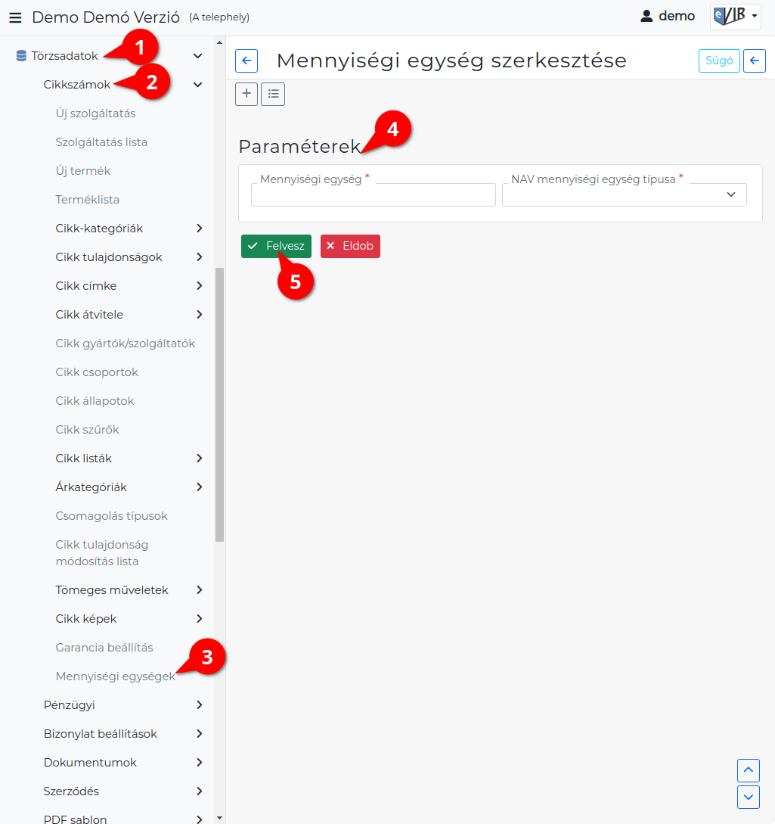
- Törzsadatok,
- Cikkszámok,
- Mennyiségi egységek menüpont alatt történik a termékek és szolgáltatások adatai között megadható mennyiségi egységek kezelése.
  - A lista fejlécből új törzsadat rögzítése!
- Paraméterek megadása
  - Mennyiségi egység
A mennyiségi egység rövidítése, ami a bizonylatokra kerül.
  - NAV mennyiségi egység típusa
A NAV Online számla rendszerben elfogadott mennyiségi egység.
Ha a mennyiségi egység nem sorolható egyik típusba sem, akkor a Saját(OWN) típust kell választani!
- | Felvesz | gombra kattintva elmenti az adatokat!

Idegennyelvi mennyiségi egység
A rendszerbeállítások menüpont Cikktörzs terület Idegennyelvi megnevezések száma mezőben beállított számú idegennyelvi megnevezés rögzíthető egy cikkhez a cikk szerkesztésekor, amihez szükséges beállítani ugyanannyi mennyiségi egységet is.
Az idegennyelvi mennyiségi egység új adatként rögzítendő és a Mennyiségi egység mezőbe az idegennyelvű adatot kell írni, a NAV mennyiségi egység típusa mezőben pedig ugyanazt kiválasztani, ami az alapértelmezett nyelvű változathoz rögzítésre került.

Kapcsolódó oldalak:
- Cikk törzsadatok
- Cikkszámok
- Bizonylatkészítés
- NAV Online Számla
- eVIR YouTube videók felhasználók részére

